|  |
| --- |
| **PRÉ-PROJETO 2023** |

|  |
| --- |
| NOME: Luiza Maria Paganoti Farias Nº 22 |
| NOME: Nº |
| TELEFONE (S): (45) 99807-3523 |
| E-MAIL: luiza.farias@escola.pr.gov.br |
| CURSO: Informática |
| TURMA: 4° A |

**ALUNO(s) É OBRIGATÓRIO EM ANEXO AO PRÉ-PROJETO, NO MÍNIMO UMA TELA DE INTERFACE (TELA PRINCIPAL) JUNTO AO PROJETO.**

TITULO

|  |
| --- |
| Título do projeto: StudiosBen |

INTRODUÇÃO

|  |
| --- |
| Um site e-commerce para a venda de objetos decorações personalizados de anime e mangá.  Mas o que é um e-commerce? Um e-commerce é um comércio eletrônico utilizado para a venda e compra de produtos diversos atraves da internet, utilizando-se de sites e aplicativos para isso, alguns exemplos de e-commerce famosos são Mercado Livre, Magazine Luiza, Casas Bahia e Amazon.  E o que são decorações personalizadas? Como o nome mesmo diz é algo que é criado de forma exclusiva e direcionada para o cliente. Por exemplo é comum quando você compra uma casa querer decorar ela, transformar o local vazio para algo que seja do seu agrado e você pode mandar fazer móveis sob medida por exemplo, então acontece a mesma coisa com decorações personalizadas, algo único para o cliente.  Mas e sobre anime e mangá? Isso não é nada mais que nomes dados para desenhos no Japão sendo produzidos lá ou não, porém popularmente sendo usados no Ocidente para se referir ao conteudo exportado de lá. Os artistas japoneses foram influenciados pela cultura pop dos Estados Unidos logo após o fim da Segunda Guerra Mundial que descobriram os quadrinhos e desenhos modernos. E esse tipo de desenho é caracterizado por alguns aspectos como a demonstração de sentimentos pelas expressões dos personegems muitas vezes sendo exageradas, com o uso de onomatopéias, além de muito brilho e cor, alguns exemplos famosos de anime e mangá são Pokémon, Cavaleiros do Zodiaco, Sailor Moon e muitos outros. |

HIPÓTESE / SOLUÇÃO

|  |
| --- |
| Descrever os fatos que motivaram e os problemas que o mesmo irá sanar com a realização e desenvolvimento do trabalho. |

DISCIPLINAS ENVOLVIDAS

|  |
| --- |
| Descrição das três disciplinas.  Análise de projetos e sistemas:  Banco de dados:  Web design: |

OBJETIVO GERAL

|  |
| --- |
| Determina o que se pretende realizar para obter resposta ao problema proposto, de um ponto de vista. O objetivo geral deve ser amplo e passível de ser desmembrado em objetivos específicos. |

OBJETIVOS ESPECÍFICOS

|  |
| --- |
| Derivam do objetivo geral e apresentam as distintas ações que devem ser necessariamente desenvolvidas para o atingimento do objetivo geral. |

PROCEDIMENTOS METODOLÓGICOS

|  |
| --- |
| Descrição dos métodos e procedimentos que nortearão a busca de informações para responder o problema de pesquisa:   * Pesquisa Bibliográfica * Pesquisa de campo * Entrevista * Levantamento das necessidades |

BIBLIOGRAFIA

|  |
| --- |
| Listar os principais LIVROS a serem pesquisados. (Mínimo 03 Bibliografias para cada disciplina, preferencialmente da biblioteca do CEEP)  Usar artigos:  [Google Acadêmico](https://www.unit.br/blog/melhores-sites-para-pesquisa-academica#google) [Portal da CAPES](https://www.unit.br/blog/melhores-sites-para-pesquisa-academica#portal) [SciELO](https://www.unit.br/blog/melhores-sites-para-pesquisa-academica#scielo) [Academia.Edu](https://www.unit.br/blog/melhores-sites-para-pesquisa-academica#academia) [BDTD](https://www.unit.br/blog/melhores-sites-para-pesquisa-academica#bdtd) [Science.gov](https://www.unit.br/blog/melhores-sites-para-pesquisa-academica#science) [Eric](https://www.unit.br/blog/melhores-sites-para-pesquisa-academica#eric) [E-Journals](https://www.unit.br/blog/melhores-sites-para-pesquisa-academica#e-journals) [Redalyc](https://www.unit.br/blog/melhores-sites-para-pesquisa-academica#redalyc) |

CRONOGRAMA DE ATIVIDADES

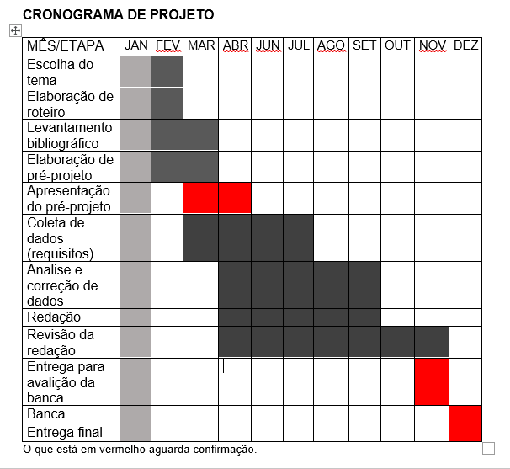

|  |  |  |
| --- | --- | --- |
| **Autorizado** | **Professor(a)** | **Data** |
| Análise de projetos e sistemas:  Banco de dados:  Web design: | **Aparecida**  **Célia**  **Reinaldo** |  |